Orangina
Léon Béton bor i Algeriet | Léon Béton habite en Algérie
Léon Béton åker till marknaden i Marseille 1935 | Léon Béton va à la foire de Marseille en 1935
han köper receptet på ett apelsinjuicekoncentrat | il achète la recette d’un concentré de jus d’orange
det är en spansk läkare, Trigo Mirallès som har uppfunnit denna juice | c’est un médecin espagnol, Trigo Mirallès qui a inventé ce jus
Léon Béton tillsätter kolsyrat vatten | Léon Béton ajoute de l’eau gazeuse
han tar med sig denna juice till Algeriet där man producerar många frukter | il rapporte ce jus en Algérie où on produit beaucoup de fruits
flaskan är formen av en apelsin | la bouteille a la forme d’une orange
man döper denna dryck « Orangina » | on baptise cette boisson Orangina
det är hans son, Jean-Claude Béton som grundar företaget 1951 | c’est son fils, Jean-Claude Béton qui fonde l’entreprise en 1951
drickan är svår att sälja i början på grund av sin speciella form | la boisson est difficile à vendre au début à cause de sa forme spéciale
receptet är hemligt men det behövs 5 sorters apelsiner och citroner | la recette est secrète mais il faut 5 variétés d’oranges et citrons
varje år använder man mer än en miljard apelsiner | chaque année on utilise plus d’un milliard d’oranges
affärssiffran är 450 miljoner euro per år | le chiffre d’affaires est de 450 millions d’euros par an
Orangina kommer att bli en succé | l’Orangina sera un succès
det är en av de mest sålda kolsyrade dryckerna i Frankrike | c’est l’une des boissons gazeuses les plus vendues en France

Orangina 1
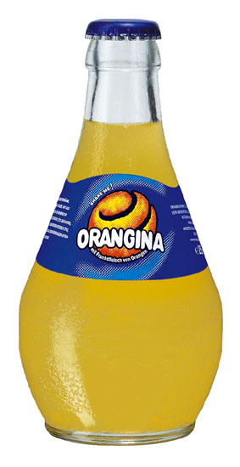
Qu’est-ce que c’est ? C’est de l’Orangina. C’est une boisson française. C’est un jus d’orange gazeux. Il y a des oranges et des citrons. La boisson est jaune. La recette est secrète. Cette boisson est très populaire en France. On invente l’Orangina en 1936. C’est un Espagnol qui invente la recette. Ensuite, c’est le Français Béton qui crée l’entreprise Orangina en 1951. La bouteille a une forme très spéciale. Quand on touche la bouteille c’est comme on touche une orange. C’est une marque célèbre en Europe. Il faut plus d’un milliard d’oranges chaque année. C’est la boisson gazeuse la plus vendue en France après Perrier.
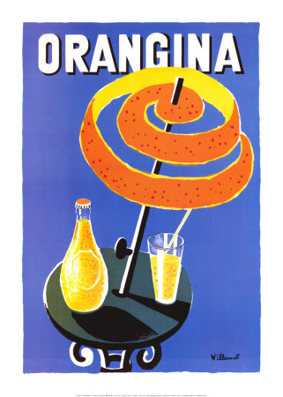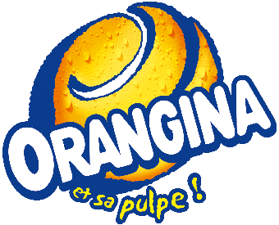
Orangina 2a
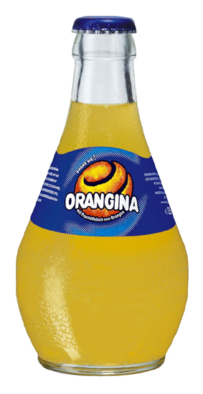
Regarde ! Qu’est-ce que c’est ? C’est une Orangina. Tu ne connais pas ? Non, c’est une boisson ? Oui, c’est une boisson gazeuse. Qu’est-ce qu’il y a dedans ? Il y a des oranges et un peu de citron. La recette est secrète. C’est une boisson très populaire en France. C’est un médecin espagnol qui invente la recette en 1936. Le Français Béton achète la recette et ajoute de l’eau gazeuse. Béton habite en Algérie où on produit beaucoup d’oranges. Et puis, son fils fonde l’entreprise en 1951. La bouteille a une forme très bizarre et quand on touche la bouteille la surface est granuleuse. Qu’est-ce que c’est « granuleuse » ? Tu vois une orange ? Oui. Quand tu touches une oranges tu sens des petits grains. La bouteille est comme la peau (le zeste) d’une orange. C’est l’une des boissons les plus vendues en France. D’accord, maintenant je vais goûter une Orangina !

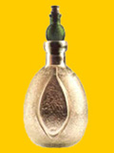 |  | ORANGINA...PULPE FICTION  Plus de un milliard de bouteilles sur les cinq continents... Un incroyable pari gagné par une petite bouteille dont les principaux attributs tenaient plutôt du handicap ! Comment faire d'une boisson à la forme ventrue et devant être secouée le numéro deux du marché français des soft drinks ? Mêlez un zeste d'audace publicitaire au goût de l'innovation produit... et secouez le tout !  par Soazick Carré et Jean Watin-Augouard

"Un jour, nous connaîtrons la formule qui nous permettra de boire le jus de nos oranges aux quatre coins du monde". Nous sommes dans les années vingt. L'Algérie se couvre d'orangeraies. Et c'est en visionnaire que Léon Béton, qui élabore et commercialise des huiles essentielles de lavande et de géranium, rassure les agriculteurs de sa région en quête de débouchés pour leurs fruits. Un voyage à la foire de Marseille, à l'automne 1935, va mettre fin à leurs lamentations : Léon Béton rapporte à Boufarik, petite ville de la plaine de la Mitidja au sud d'Alger, la fameuse formule, fruit de sa rencontre avec un pharmacien de Valence.

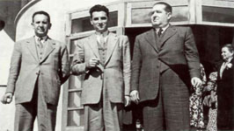  Jean-Claude Béton à la droite du Docteur Trigo |  | Le docteur Trigo Mirallès vient en effet de mettre au point un concentré de jus d'orange, appelé Naranjina («petite orange» en espagnol).  La bouteille, composée d'un flacon ventru, contient du concentré d'orange et est surmontée, en guise de bouchon,d'une fiole renfermant de l'huile essentielle d'orange.  C'est ce mélange, additionné d'eau sucrée puis gazéifié, que le Dr Trigo baptise "Orangina, soda de Naranjina", en 1936.

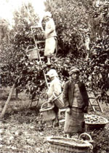  1920 : l'Algérie se couvre d'orangeraies  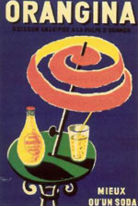  1953 : première affiche Villemot.  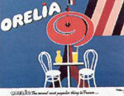  Pour franchir l'Atlantique, Orangina change de nom. |  | Cette année-là, le produit, déjà enfermé dans une bouteille granuleuse et ventrue comme une orange, est présenté à la foire d'Alger. 1937 : le Dr Trigo vend sa recette à Léon Béton, qui commercialise le produit en Algérie avec un succès immédiat. Un succès interrompu par la guerre d'Espagne, d'où est importé le concentré, puis par la Deuxième Guerre mondiale.  C'est à Jean-Claude Béton, jeune ingénieur agricole qui a repris les activités de son père en 1947, que l'on doit la concrétisation des projets de Léon Béton. Chargé de l'exploitation de la marque Orangina pour la France et ses colonies, il fonde en 1951 la Compagnie Française des Produits Orangina (CFPO) et la dirige jusqu'en janvier 1990 (1) . Le 23 janvier 1951, Naranjina Nord-Afrique sort ses premières fabrications dans l'usine de Boufarik, offrant enfin leur débouché aux orangeraies de la région.  Aujourd'hui, l'élaboration d'Orangina nécessite la production annuelle de 4 500 hectares d'orangeraies et plus de un milliard d'oranges. Chacune comportant des caractéristiques en matière de goût, de teneur en sucres, d'acidité, de couleur, de luminosité et de texture. Le savoir-faire d'Orangina réside dans l'art d'assembler différentes variétés d'agrumes. Le coeur de la formule - tenue secrète - en utilise cinq variétés venues d'Europe, d'Afrique, d'Amérique et d'Asie. Chaque année, du laboratoire de Signes (Var), sortent 12 000 tonnes de concentré identique pour le monde entier, la base de l'Orangina.  Débuts pour le moins difficiles pour Jean-Claude Béton qui doit relever trois défis : celui de l'embouteillage d'une bouteille ronde, celui de la concurrence (Perrier lance Pschitt orange et Pschitt citron et Coca-Cola prépare alors son lancement en France) et enfin, celui plus redoutable de la conquête des cafetiers.  De fait, au début des années cinquante, de nombreux établissements boudent la petit bouteille ronde et lui préfèrent les boissons aux bouteilles normalisées : «pour laver les verres d'Orangina, il leur faut un troisième bac à vaisselle sinon la pulpe vient se coller aux chopes de bière et la clientèle se plaint». Autre récrimination, les dimensions des réfrigérateurs ne conviennent pas à la bouteille.  Jean-Claude Béton passe outre : «notre seule force, c'est la confiance que nous avons dans cette petite bouteille ronde qui est, n'en doutons pas, la meilleure trouvaille des boissons françaises depuis la fin de la guerre. La seule chose que nous ayons à faire, c'est d'en convaincre tous les consommateurs.  Vous verrez, tout le monde se mettra à boire de l'Orangina. Les cafetiers se plaignent peut-être, mais le grand public aimera la bouteille pour son élégance». Un pari gagné puisque dès 1953, Orangina se boit sur les Champs-Elysées. Et dix ans plus tard, la marque est devenue l'une des deux premières marques de boissons gazeuses en France.

Historique des logos
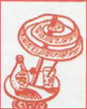 | Années 50  C'est en 1953, que Bernard VILLEMOT crée une identité visuelle pour Orangina : la table, le parasol, la bouteille, la paille et le zeste d'orange. |  | Années 60  C'est à partir de l'affiche de Bernard VILLEMOT que le logo Orangina a été créé. Le zeste d'orange, plus schématisé devient l'emblème de la marque avec intégration du mot Orangina.
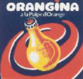 | Années 70  Premier pas vers la stylisation. Orangina a voulu remettre en avant le zeste et la petite bouteille ronde : emblème de la marque. Le lewage devient beaucoup plus arrondi. | 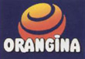 | Années 80  Un code graphique plus moderne, moins enfantin et plus sophistiqué tout en restant cohérent avec le passé.
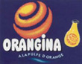 | 1996

Un zeste de talents publicitaires

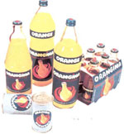  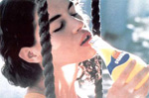  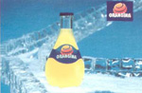  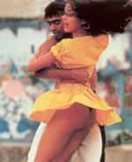  "Bizin bien secouer Orangina sinon boute z'orange la pou reste en bas". Dit la marque en Créole.  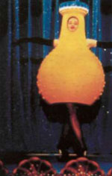  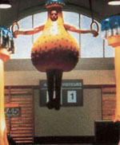  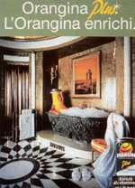  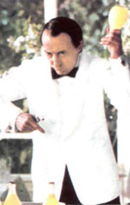  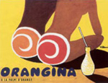  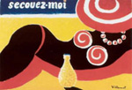 |  | Orangina doit ce succès auprès du grand public à son concentré de jus d'orange et de ...talents publicitaires. Premier ingrédient du cocktail : un affichiste, Bernard Villemot, signe en 1953 la première affiche avec le zeste d'orange en forme de spirale. Un zeste d'ingéniosité qui permet de contourner la loi française, laquelle, à ce moment à, interdit de dessiner des fruits sans mentionner leur proportion pour les boissons contenant un pourcentage de fruits inférieur à 25%. En trente ans, Villemot réalisera dix-sept affiches pour Orangina où l'écorce d'orange se fait tour à tour chapeau de paille, visage, parasol, bouclettes de cheveux, soleil ou maillot de bain. Une liaison publiquement affichée entre l'écorce et la marque qui se voit officialisée lorsque l'écorce d'orange devient le logo d'Orangina.  Jean Giraudy, instigateur de la rencontre entre Bernard Villemot et Jean-Claude Béton, couvre alors de ces affiches les murs des grandes villes de France et invente le slogan «Orangina, mieux qu'un soda». Et mieux qu'une étiquette, que la pasteurisation empêche pour l'heure d'apposer sur les bouteilles d'Orangina, les dessins de Villemot, au graphisme orange sur fond bleu, définissent progressivement le code couleur de la marque. En 1970, Orangina lance un nouveau concept. Et Villemot créa la femme... dont la silhouette personnifie la marque pour la première fois. Cette femme «fruiti11ante» est représentée de dos, regardant le soleil et portant un maillot et un chapeau en zeste d'orange, avec, à ses côtés, une bouteille d'Orangina et une paille.  En 1981, la femme Orangina fait volte-face et regarde loin, derrière ses lunettes d'écorce naturelle, au-delà de l'horizon bleuté. 1972 : Jean-Claude Béton croise le second bon génie publicitaire de la marque. Avec un nouveau slogan, «Secouez-moi, secouez-moi», Georges Petit, fondateur de l'agence Publi-Service (Havas), donne à Orangina un nouvel attribut (après le logo, la forme et la couleur), voire une seconde nature. Le principe du secouement permet de fait de transformer le «défaut» d'Orangina (la pulpe déposée au fond de la bouteille) en un «plus» produit. Ce nouveau principe va agiter toutes les publicités télévisées, puisque, présence en grande distribution oblige, Orangina doit désormais conquérir le public le plus large possible, ce grâce au petit et au grand écran.  Avant-gardiste avec un produit et sa bouteille, Jean-Claude Béton se fait aussi découvreur de talents en donnant leur chance à de jeunes réalisateurs, parmi lesquels Jean-Jacques Annaud, Jean-Paul Goude, Alain Chabat... De 1972, date du premier film «Le tic du serveur», par Jean-Jacques Annaud et Pierre Etaix (2) à 1982, la communication de la marque utilise le secoue-ment sur le mode didactique : «il faut secouer la bouteille d'Orangina pour bien mélanger la pulpe et le jus d'orange». Et ce, avec pour ligne mélodique «O-ran-gi-na», une musique signée Michel Berger, et pour unique ambassadeur, le garçon de café en veste blanche et aux fameuses acrobaties. Celui-ci quitte la terre ferme en 1982 pour surfer sur la nouvelle communication. Orangina, délaissé par les adolescents, amorce en effet une stratégie ciblée sur les 18-24 ans. Et de victime des événements, le garçon de café se mue en un personnage plus autonome et plus proche des centres d'intérêts des jeunes. On le voit alors, skieur nautique sans skis, livrer les Orangina à des véliplanchistes (film «La planche à voile» et «Le garçon-plage» réalisés par Pierre Etaix et Jacques Ertaud). En 1984, le serveur raccroche sa veste blanche, la marque, toujours en quête de plus d'agressivité et de punch, lui ayant préféré une «serveuse» sexy et provocante. Objectif : infléchir l'image douce et maternante d'Orangina pour être plus identifiable par les jeunes et surtout les adolescents. Deux films, «La piscine» et «Le toboggan», conçus par l'agence Visées et réalisés par Jean-Paul Goude, mettent en scène une serveuse au bord d'une piscine, énervée par des clients tapant frénétiquement sur leurs bouteilles vides, et délaissant son tablier pour danser en maillot noir, son plateau de bouteilles d'Orangina en équilibre (3). Le tout servi par le refrain : «Orangina, secouez-vous, secouez-moi» !  Une injonction que la marque s'applique déjà à elle-même, en passant sous les fourches caudines de la grande distribution. De fait, la petite bouteille ronde laisse momentanément sa place à une bouteille standard lors de son introduction sur les linéaires. Elle ne retrouve son galbe originel dans ce circuit qu'en 1986, lequel découvre la même année, à l'occasion du cinquantenaire d'Orangina, les boîtes métalliques (4). Première en France à utiliser ce conditionnement pour une boisson gazeuse, la marque a en effet pris le «chemin du fer» dès 1977. Orangina y gagne des consommateurs, mais ne risquait-elle pas d'y perdre son âme ? «On a eu peur de perdre le capital image de la petite bouteille ronde», reconnaît-on au sein de la société. D'où le lancement, en 1986, d'une nouvelle campagne de communication, plus intemporelle et moins saisonnière. Orangina sort de l'univers des vacances et du cadre du café et pour la première fois, dans le film de «L'avion secoué», réalisé par Terry Gilliam (de l'équipe des Monty Python), un consommateur secoue lui-même la petite bouteille, verse son contenu dans un verre et le boit. Toujours secouée, la petite bouteille... La sortie de ce film est marquée, la même semaine, par une catastrophe aérienne !  1987 : après quinze ans passés avec Créateurs conseils, Orangina choisit de confier sa communication à Publias Etoile. Changement d'agence et de ton. Il s'agit de proposer aux adolescents un imaginaire alternatif au mythe de l'«american way of life» de Coca-Cola. Orangina se positionne alors comme le «soft drink sudiste à la sensualié pulpeuse». Le secoue-ment est également abandonné au profit du concept «ça nous pulpe». Un nouveau code de reconnaissance de la marque est créé, le jaune à pois noirs, et c'est le film «Le scooter» qui lance la nouvelle ambassadrice brune d'Orangina dans sa robe jaune et noire. Jusqu'en 1993, le thème de la sensualité pulpeuse du sud est diversement exploité, notamment par le réalisateur Carlos Saura, dans le film «South Side S tory» ou «Flamenco» (1990).  Durant cette période, on doit à Orangina une nouvelle forme de communication d'entreprise : le sponsoring musical. En juin 1989, Orangina est le premier annonceur à sponsoriser une musique et la danse qui l'accompagne. En collaboration avec TF1 et la maison de disque CBS, Orangina lance la Lambada (3,5 millions d'albums). Les étés se suivent, les rythmes aussi...En 1990, on danse sur la «Soca», puis sur le «Segâ» en 1991 et la «Salsita» en 1992.  Cette année-là, le film «La balançoire», réalisé sur le rythme des Gipsy Kings par Eric de La Hosseraye, est le premier film publicitaire international d'Orangina. Objectif : véhiculer le positionnement «sudiste» sur tous les marchés et hisser Orangina au deuxième rang mondial sur le marché des soft drinks. De fait, Orangina vise l'introduction de ses produits dans un ou deux nouveaux marchés par an. Le cap est mis sur le grand large depuis 1984, date de l'entrée d'Orangina dans le groupe Pernod Ricard.  Alors filiale à 65%, la Compagnie française des produits Orangina est intégrée en janvier de l'année suivante. Aujourd'hui présente sur les cinq continents, Orangina réalise 33% de son chiffre d'affaires à l'exportation, contre 17% en 1984. Aussi la publicité axée sur les thèmes du sud, des valeurs ibériques ou sud américaines trouvé-telle sa limite lorsque le groupe décide d'aborder les marchés asiatiques. Avec Young & Rubicam, à partir de 1993, Orangina change de territoire. La nouvelle création est pensée pour le monde entier et mise sur la cible des 13-18 ans. Une globalisation qui marque un retour aux sources d'Orangina : la nouvelle signature «Il faut bien secouer Orangina sinon la pulpe elle reste en bas» réintroduit l'humour et le secouement. Une reconquête menée par l'homme-bouteille des films d'Alain Chabat qui, à la suite du serveur et de son homologue féminin, devient l'ambassadeur omniprésent de la marque. On doit au réalisateur, en 1994, la série des cinq mini-comédies en forme de «torture-tests», «Le Grand Huit», «La Toupie», «Sophia», «Sirtaki» et «Les Anneaux». En 1995, trois nouveaux films («Le Flipper», «Le Ressort» et «Le Casting») constituent la première campagne mondiale de la marque diffusée dans l'ensemble des pays où Orangina communique (5). Il en est même un, «Le Ressort», réalisé spécialement pour les pays où Orangina est en lancement.  Des ressorts d'innovation, Orangina n'en manque pas. Après une première tentative de diversification avec Orangina au pamplemousse en 1972, la marque persiste et signe. Orangina Light, lancé en mars 1988, est la première boisson française aux édulcorants de synthèse (6). Première également à associer la vidéo haute définition et l'image de synthèse dans un film conçu par Publicis Etoiles et signé Jean-Baptiste Mondino (7). Trois ans plus tard, Orangina lance la vague du «Plus» (de vitamines et de fructose) avec le produit du même nom, diffusé en boîte. Forcément, «ça vous secoue encore plus», comme prévient le film, lequel remporte l'oscar hollywoodien de la publicité. Un nouveau produit auquel va s'adapter l'homme-bouteille, lorsqu'il devient l'ambassadeur de la marque, en affichant, dans sa voiture ou dans sa salle de bain, un rang social «plus» élevé.  C'est ce même ambassadeur-caméléon qui n'hésite pas, dans une parodie de film «gore» réalisée par Jhoan Camitz, à crier vengeance et à se muer en «sériai killer» maniant la tronçonneuse ! Dans la famille Orangina, le méchant petit frère rouge sang vient de naître, en mai dernier, avec l'Orangina rouge. Objectif : «aller plus vite que le marché», en alliant une communication audacieuse ciblée sur les adolescents à une innovation produit majeure (8). Dernière diversification d'un groupe qui n'a pas peur de secouer les nouveaux marchés !
  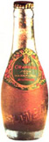 | 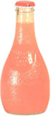

A vos collectors
Des actions de co-branding sont lancées avec des marques de vêtements. En 1994, Oran-gina s'associe avec Kookaï, Lee Cooper, Naf Naf et Morgan pour l'opération «Secoue ton look...et gagne ta mode».
Les marques de vêtements redessinent les boîtes d'Orangina en y intégrant leurs propres codes de communication : les «collec-tors» sont nés.
1995 : même principe avec trois nouvelles familles de «collectors» dans les domaines du basket, des jeux vidéo et de la musique. Ainsi, la collection Musique reprend, avec quatre boîtes, l'identité visuelle des médias cultes des «ados» : NRJ, Fun radio, MCM et M6.
Un sponsoring bien secoué
Orangina inaugure, en 1985, le parrainage TV avec l'émission Cocoricocoboy de Stéphane Collaro sur TF1.
La marque est la première à ouvrir, sur les radios libres, un nouvel espace d'expression : en 1993 sur NRJ avec «Flash Music Orangina» pour la musique et Fun Radio pour les adolescents.
Les actions de sponsoring se multiplient avec le Club Med (1990), l'écurie de Formule 1 de Gérard Larousse (1991), le Parc Astérix et le Futuroscope de Poitiers (1991), l'Ecole du Ski Français (1991), Roland Garros (1992), la chaîne Euro-sport (1993), la Fédération de Basket Bail (1994), les Jeux de la Francophonie (1994), la Fédération française de natation (1994), la Fédération Française de Ski (1995).

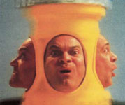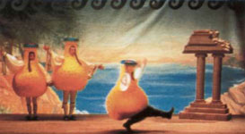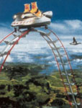
1994 : La saga Chabat

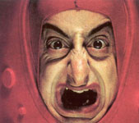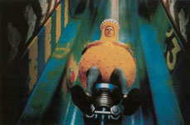
Un zeste de gore dans la publicité

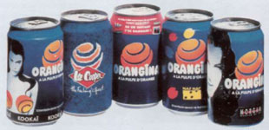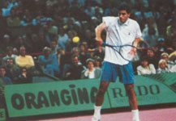

(1) Jean-Claude Béton est aujourd'hui président d'honneur d'Orangina et administrateur de Pernod-Ricard. Sa fille, Françoise Béton, est, depuis janvier 1990, directeur de la communication d'Orangina.
(2) Lion d'or au festival publicitaire de Venise en 1974.
(3) Orangina n'oublie pas pour autant les mères de famille et leurs enfants avec le film «Le toboggan» . «La piscine» reçoit, en 1984. le Lion de bronze au 31ème Festival international du film publicitaire.
(4) Pour clore l'année du cinquantenaire et fêter quinze ans de communication sur le secouement, le film «barman story» présente une rétrospective avec, pour la première fois, un message chanté : «Orangina, secouez-moi, mélanger-moi. Moi la pulpe, c'est mon dada, toute l'année, j'en suis fana».
(5) 7 d'Or de la meilleure campagne télévision en France en 1994 et Lion de Bronze à Cannes en 1995.
(6) C'est en 1987 que le Parlement français autorise l'emploi d'édulcorants de synthèse dans les denrées alimentaires.
(7) Villemot signe sa dernière affiche baptisée «Mathilde» où snobisme et sophistication sont volontairement très marqués pour qualifier le positionnement «must» d'Orangina Light.
(8) Orangina rouge utilise une nouvelle variété d'orange sanguine, du guarana (un fruit brésilien contenant naturellement de la caféine) et un zeste d'acide citrique.

Orangina 2b
Tu connais l’Orangina ? Non, qu’est-ce que c’est ? C’est l’une des boissons gazeuses les plus vendues en France. C’est Léon Béton qui va à Marseille en 1936 et il achète la formule d’un concentré de jus d’oranges, créé par un médecin espagnol, Trigo Mirallès. Léon habite en Algérie où on cultive beaucoup d’oranges. Léon ajoute un peu de citron et de l’eau gazeuse à ce jus. La forme de la bouteille est très spéciale : ronde comme une orange et la peau comme une orange. Au début, cette boisson est difficile à vendre parce que les cafés et les bars n’aiment pas cette forme de bouteille. Les bouteilles sont difficiles à stocker. Le fils de Léon Béton, Jean-Claude fonde l’entreprise Orangina en 1951. Dix ans plus tard, c’est un énorme succès. Aujourd’hui on vend cette boisson dans le monde entier. On utilise plus d’un milliard d’oranges chaque année. Dans l’Orangina il y a aussi de la pulpe. La pulpe c’est la « viande » de l’orange.

- Monsieur, s’il vous plaît !
- Oui, vous désirez ?
- Une Orangina sans glaçons s’il vous plaît
- Tout de suite, mademoiselle

